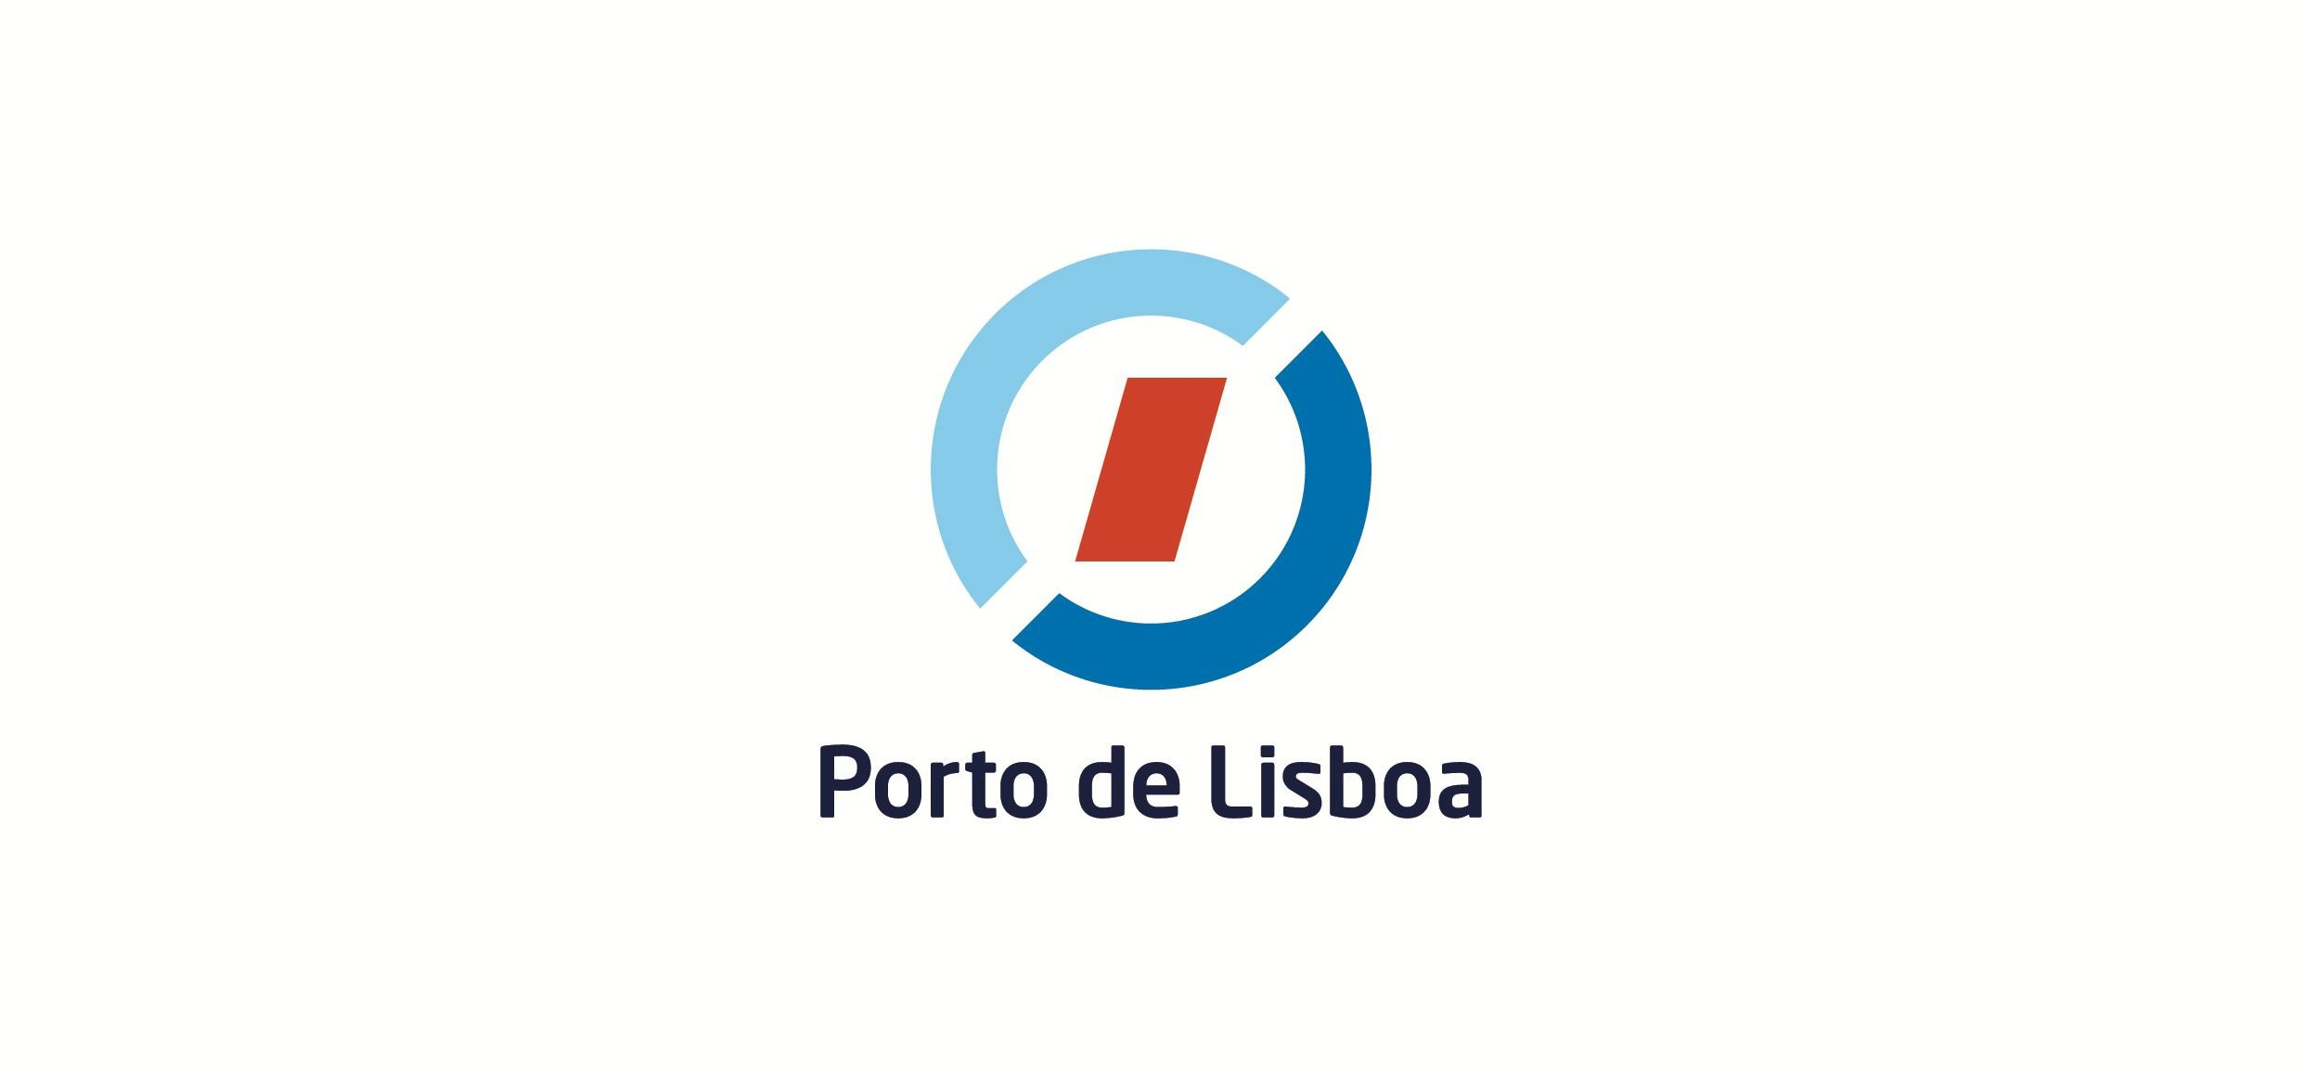
Abastecimento de água a Navios

Tarifário 2020

As tarifas a praticar aos clientes bem como as condições de aplicação no fornecimento de água por cais são as seguintes:

- Período normal (2ª a 6ª feira das 08h00 às 17h00)

 | Taxa de  fornecimento | Taxa de operação | Mínimo
≤ 50 tons | 5,37 €/ton | 21,65 € | 50 tons
51 a 100 tons | 5,37 €/ton | 31,14 € | 50 tons
101 a 200 tons | 5,37 €/ton | 64,75 € | 50 tons
201 a 300 ton | 5,37 €/ton | 77,39 € | 50 tons
> 300 tons | 5,37 €/ton | 103,85 € | 50 tons

Taxa de Operação para os restantes períodos

 | Períodos  (indivisíveis) | Taxa de operação | Mínimo
De 2ª a 6ª feira | 17h00 às 20h00 | 116,94 € | 50 tons
 | 20h00 às 24h00 | 155,92 € | 50 tons
 | 00h00 às 08h00 | 311,84 € | 50 tons
Sábados, Domingos e feriados | 08h00 às 13h00 | 234,75 € | 50 tons
 | 13h00 às 17h00 | 187,75 € | 50 tons
 | 17h00 às 20h00 | 151,74 € | 50 tons
 | 20h00 às 24h00 | 202,32 € | 50 tons
 | 00h00 às 08h00 | 404,64 € | 50 tons

OBSERVAÇÕES:
- Dias úteis - A operação é devida a partir do momento da ligação.

- Sábados, Domingos, feriados e dias úteis em overtime – desde que seja efetuado pedido prévio, de abastecimento ao navio, a taxa de operação será devida mesmo que o fornecimento de água não se concretize, salvo se o serviço for cancelado até às 17:00, do dia útil imediatamente anterior.

- As tarifas apresentadas poderão ser atualizadas à taxa correspondente do aumento do custo efetivo de fornecimento de água pela Luságua Serviços Ambientais SA.

